RECUPERATION DU TAUX DE MARGE PAR SECTEUR D’ACTIVITE

Lancer le logiciel RCA

Et choisir l’outil Bilan Imagé (Bi)
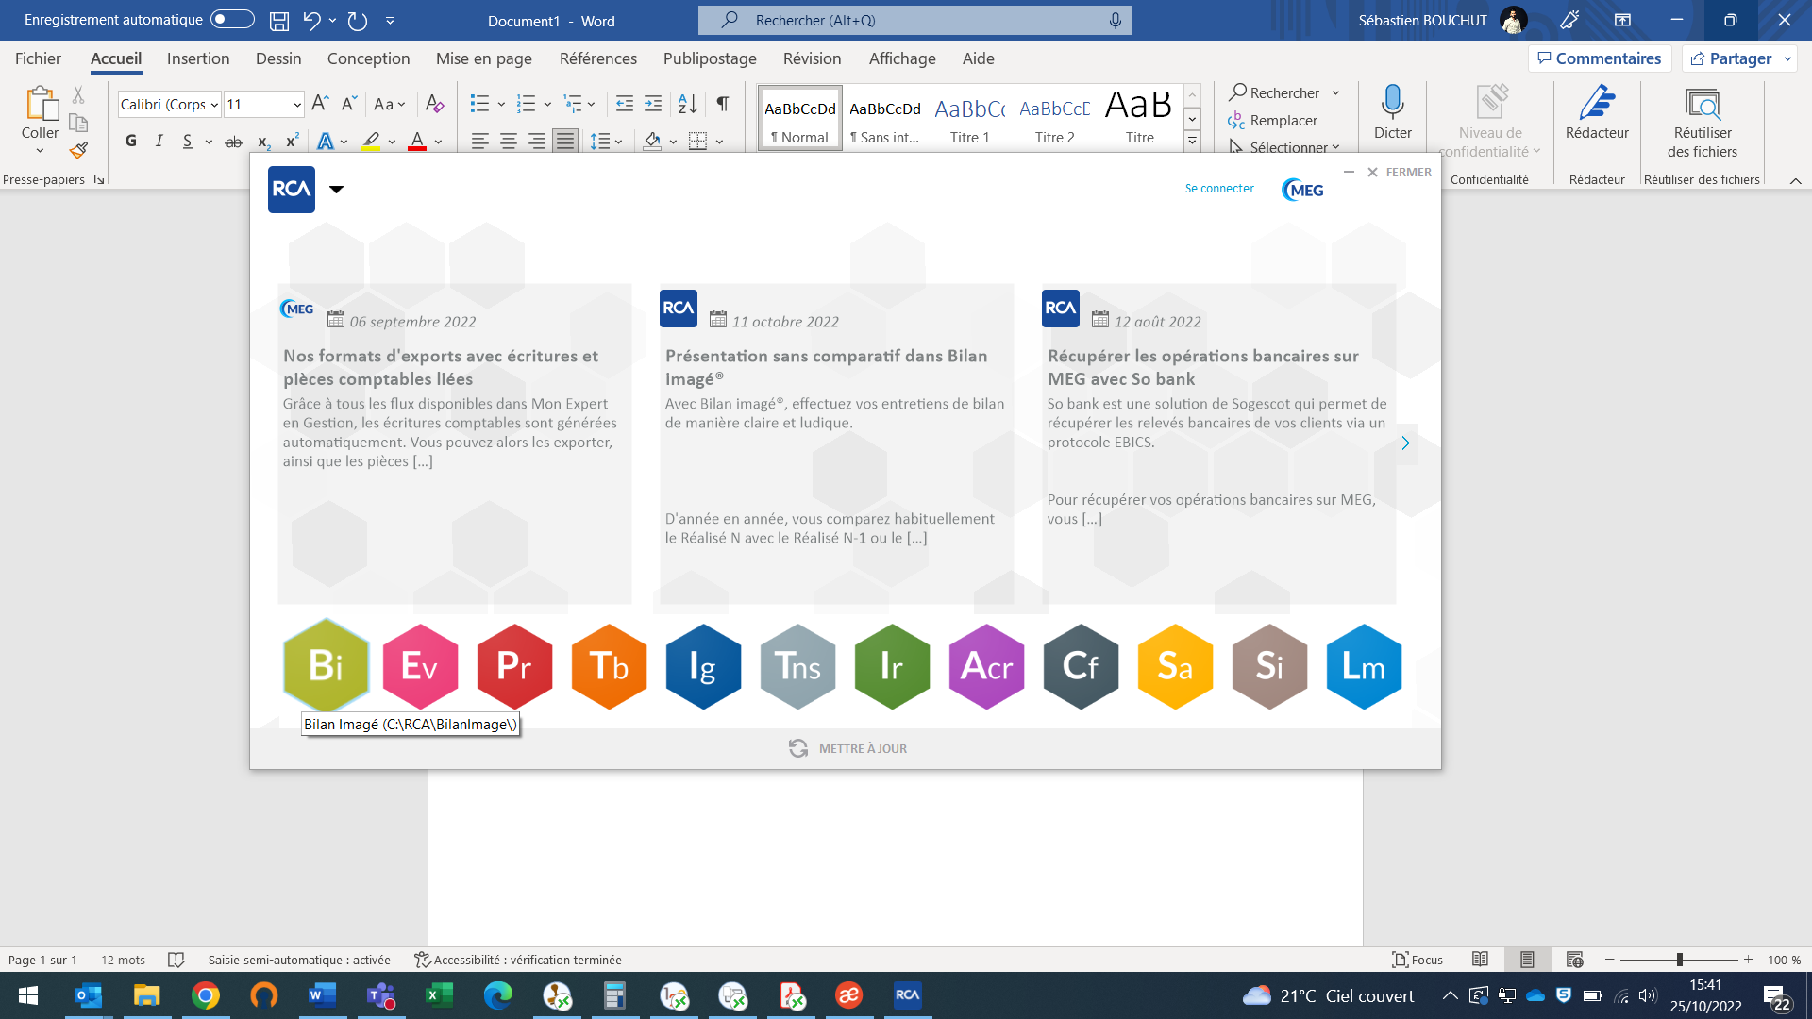
Lancer un nouveau dossier
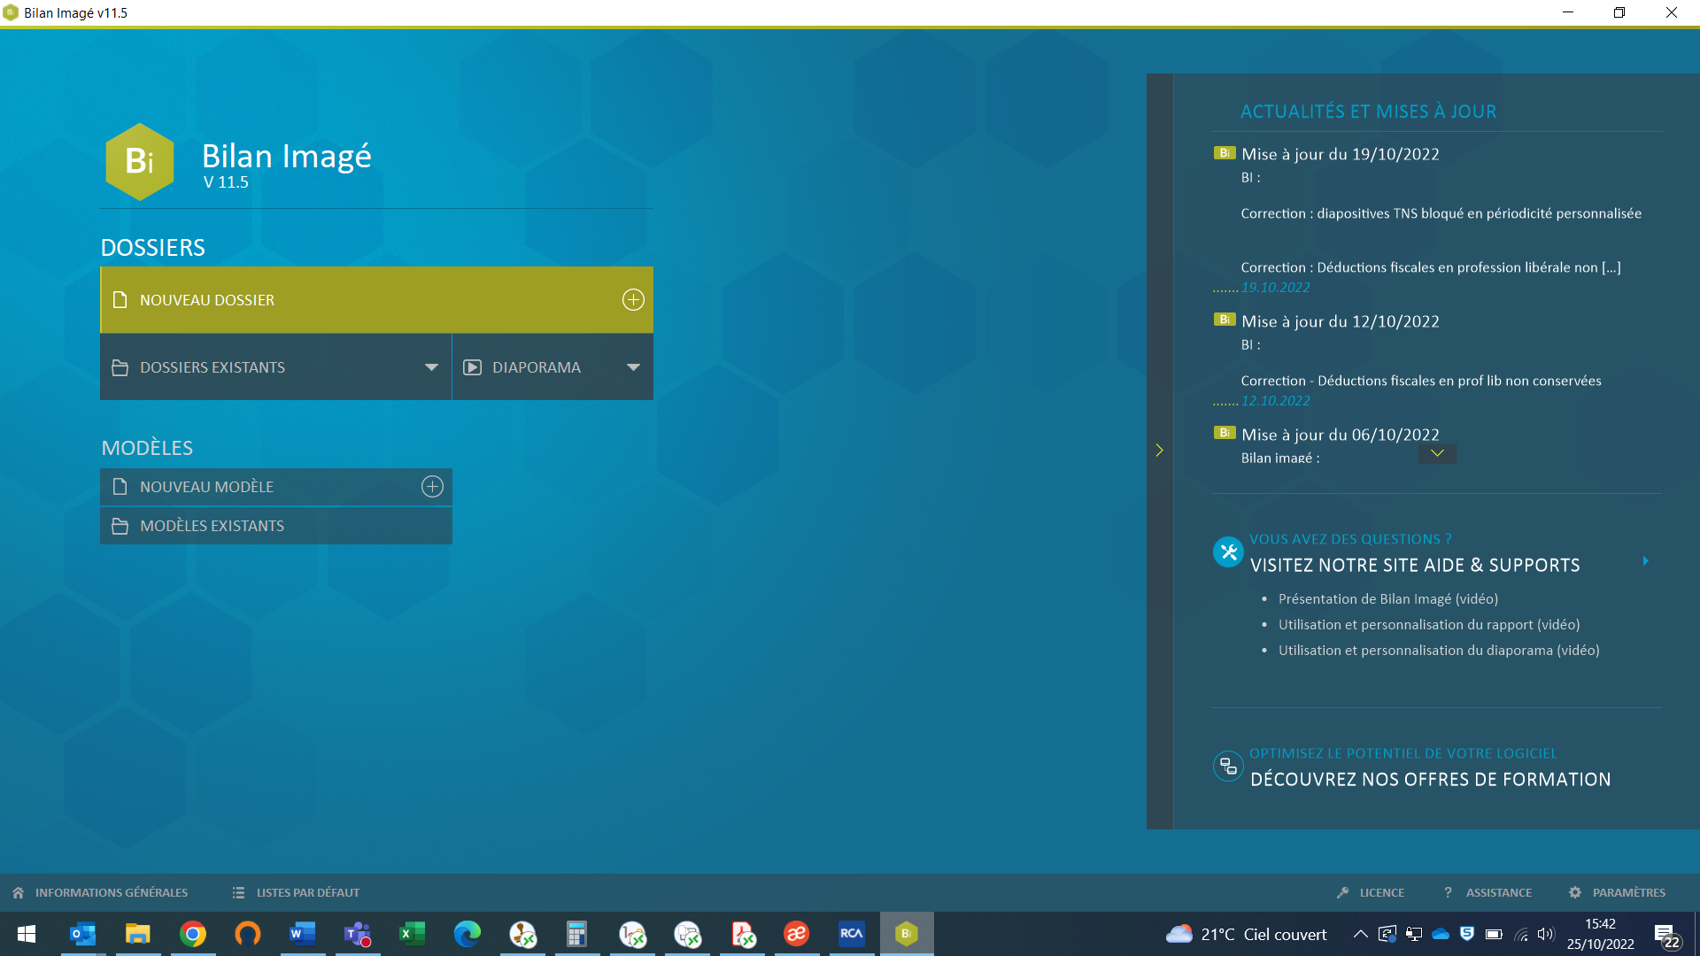
opter pour un modèle vierge
et mettre des renseignements basiques :
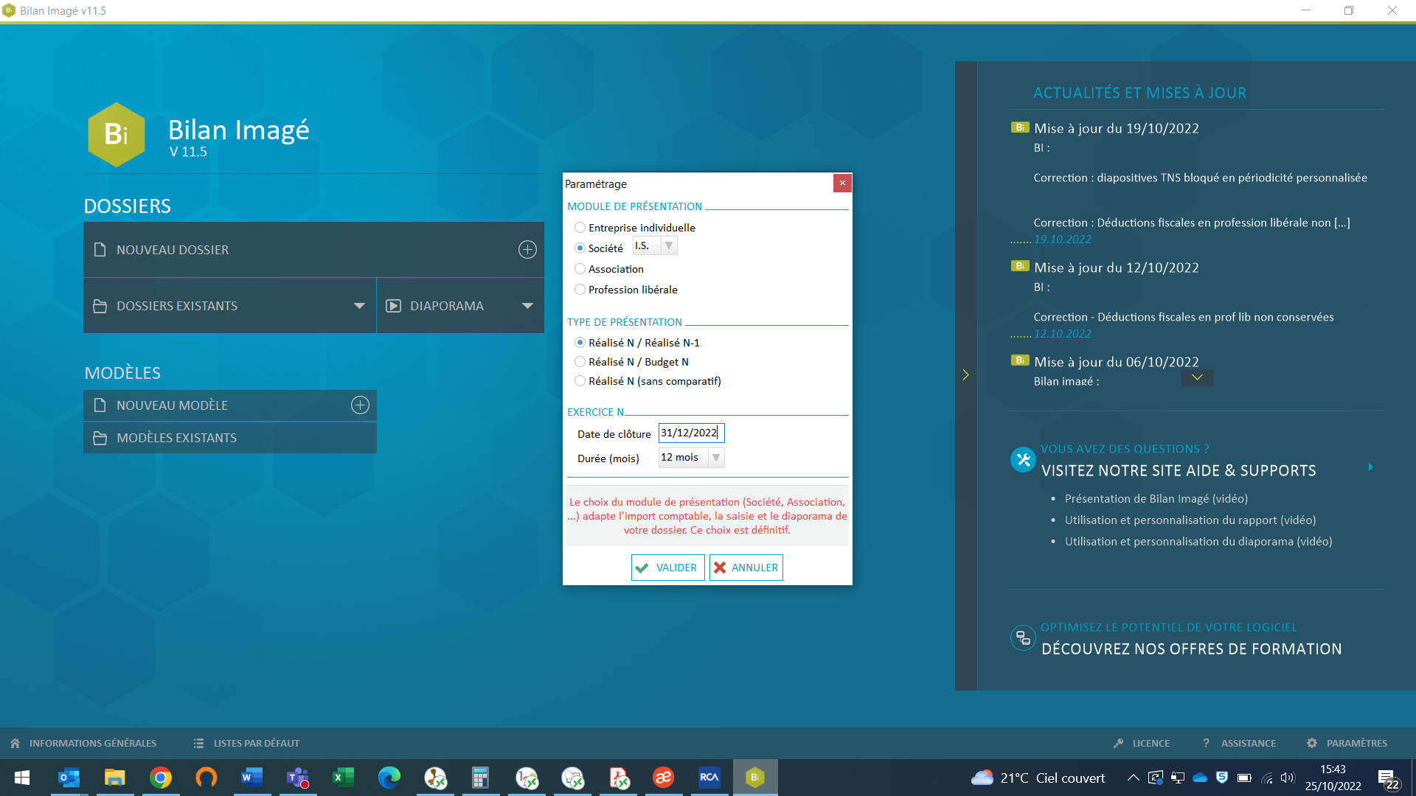

sélectionner l’onglet « ratios sectoriels »
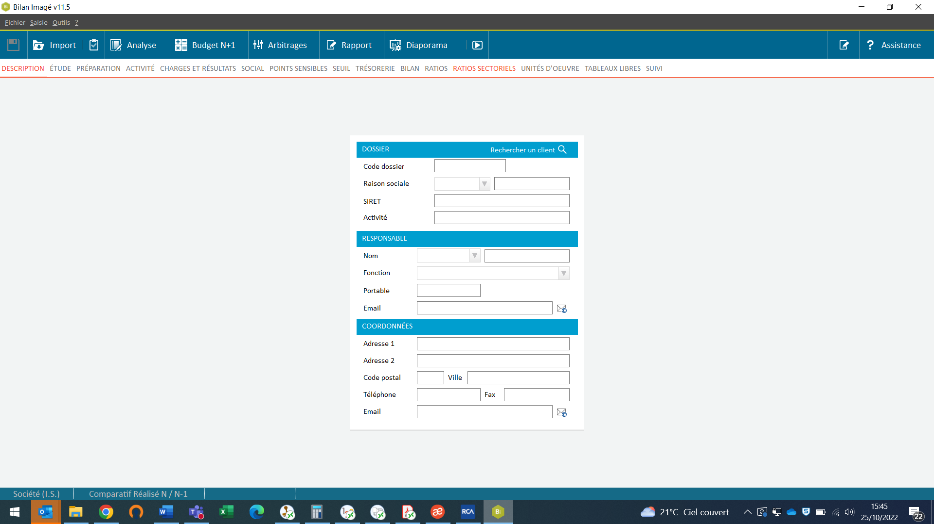

Et cocher sur « base de données »
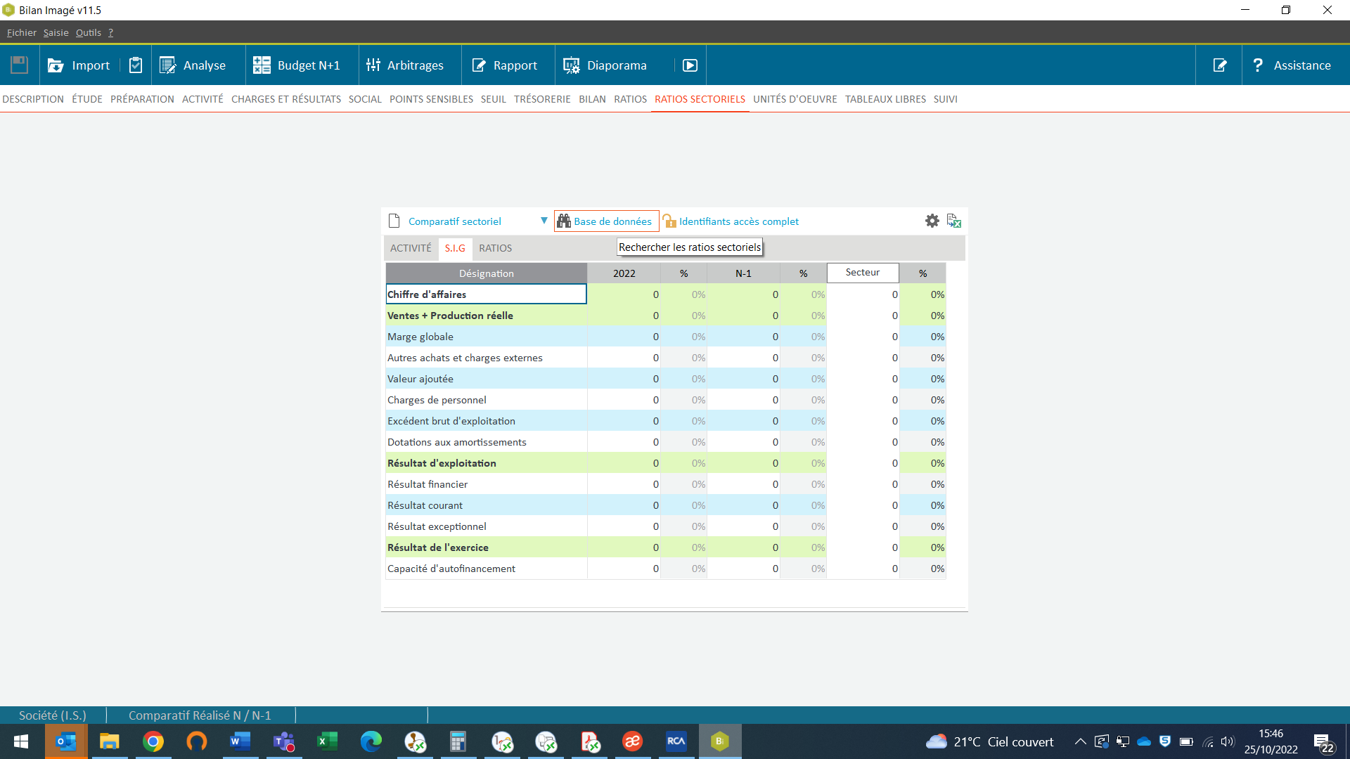
Renseigner le code NAF, le secteur géographique et une fourchette de CA correspondant à votre dossier et cliquer sur « rechercher selon les critères »
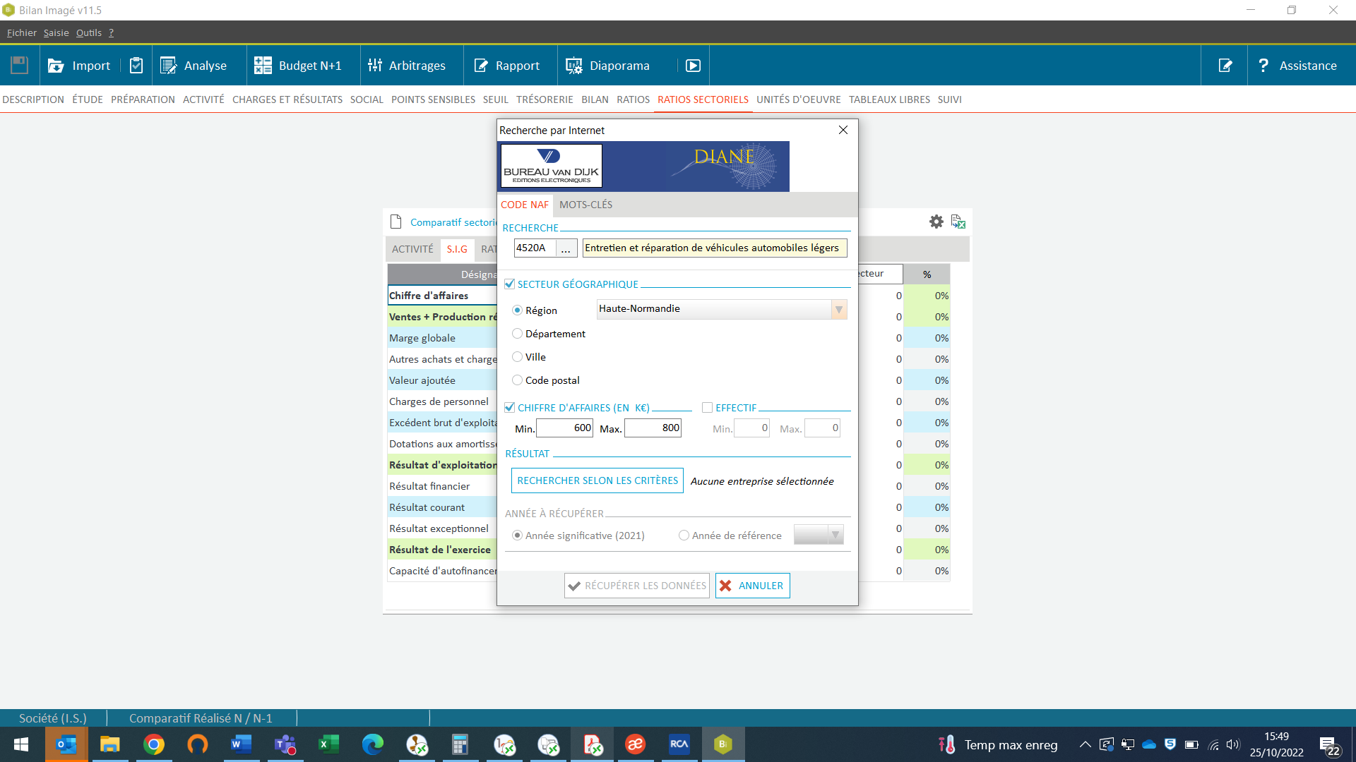

Cela vous donne l’échantillonage obtenu, à partir de 20, nous considérons que l’échantillon est représentatif. Cliquer sur « récupérer les données »
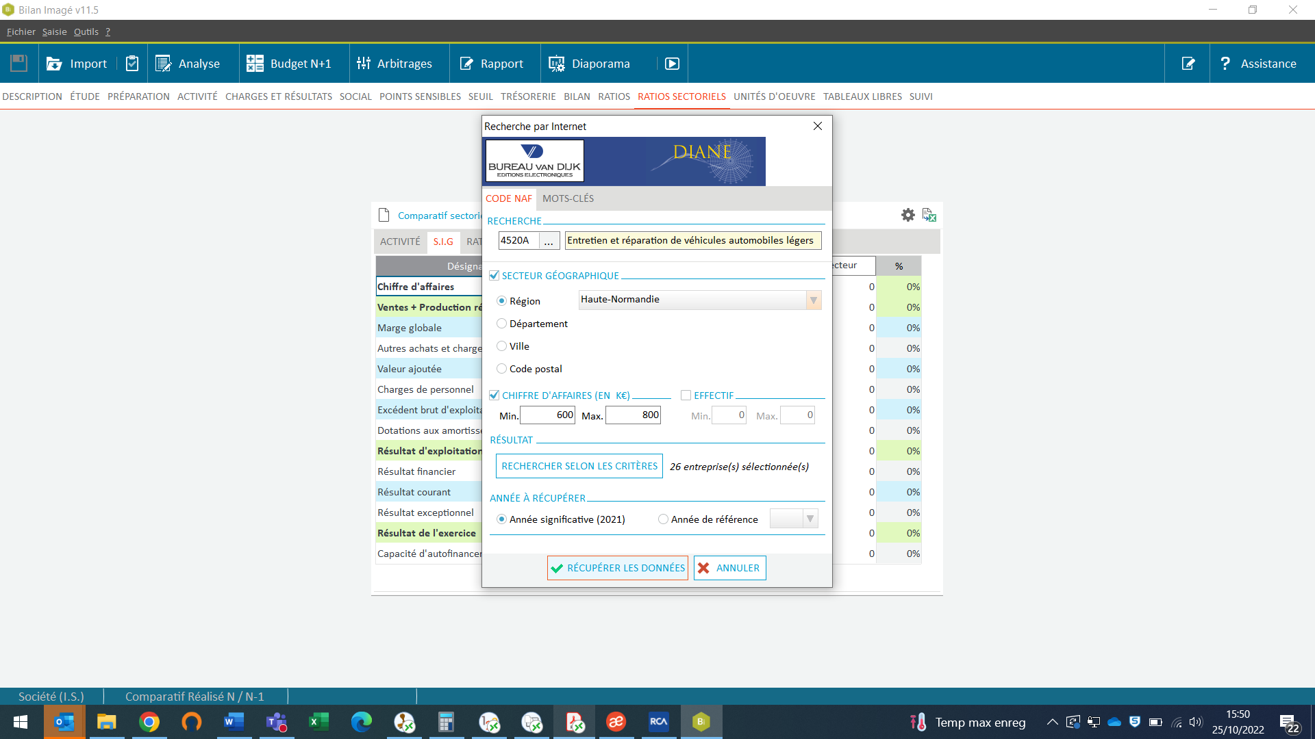

Vous obtenez les différents ratios concernant votre client :
